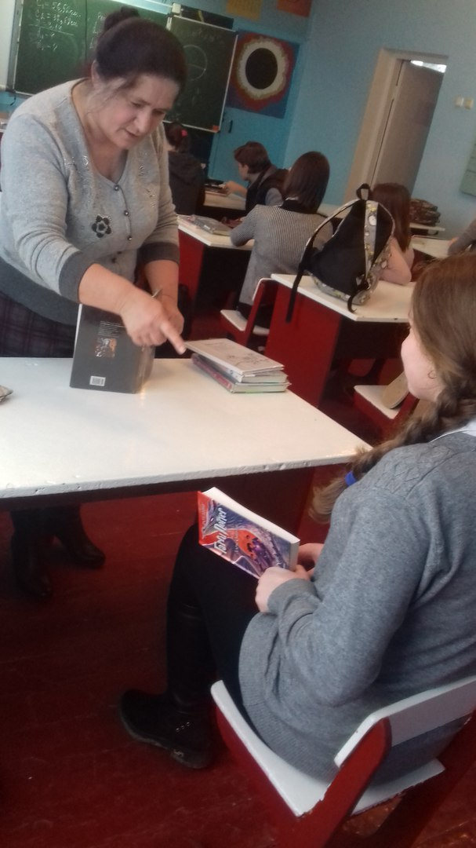
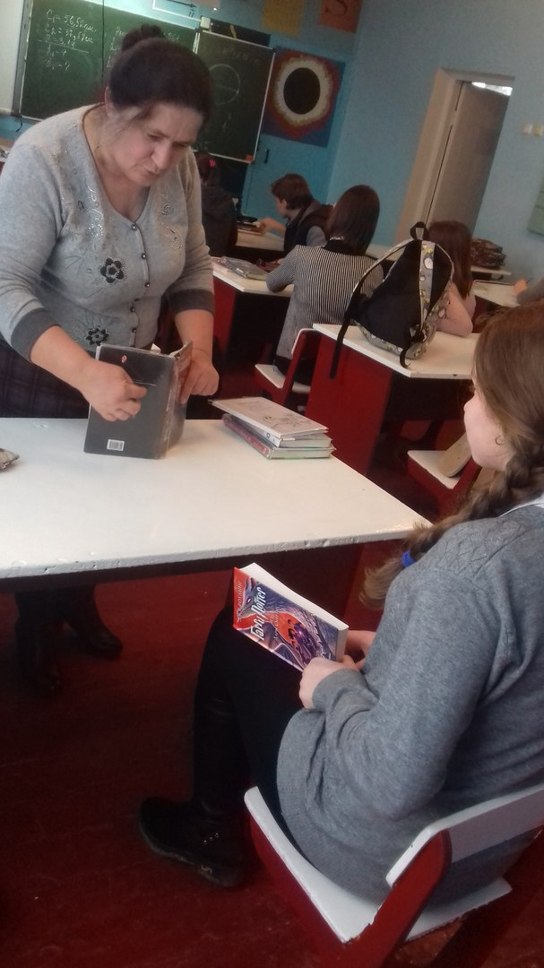
Я очень люблю книги. Мое знакомство с ними произошло еще в маленькой школе, в первом классе, когда я только училась читать. К сожалению, я не помню свою первую книгу. Но с тех пор, как я первый раз окунулась в этот волшебный мир, я перечитала немало книг. Одной из моих любимых стала книга о приключениях юного волшебника «Гарри Поттер». В этой книге, вместе с одиннадцатилетним мальчиком, мы не только узнаем о невероятном и завораживающем мире волшебства, но и учимся дружить, любить и доверять. При прочтении я испытала много эмоций, я смеялась и плакала вместе с героями. Эта книга оставила в моей жизни отпечаток и заставила взглянуть на многие вещи по-другому. Надеюсь, что через много лет, я смогу все так же сесть зимним вечером, и с таким же восторгом перечитать историю о мальчике, который выжил.

